OO第二次作业——傻瓜电梯调度说明文档

# 输入规范

输入应首先遵循基本法~

用户输入应为一系列按照请求产生时间排序的请求序列。

每个请求应独占一行，但是请求的总个数不应超过100000个，否则程序将会提示输入错误。

楼层请求的输入格式为：(FR, n, UP/DOWN, t)。

对于楼层请求来说，

如果括号中出现了除{'F','R','U','P','D','O','W','N','0'~'9', ',' }以外的任何字符，改指令视为无效指令。

当n=1且方向为DOWN或者n=10且方向为UP时，该指令视为无效指令。

当n不是1~10之间的整数时，该指令视为无效指令

当t不是非负整数或t大于100000000时，该指令视为无效指令

电梯请求的输入格式为：(ER, n, t)

对于电梯请求来说：

如果括号中出现了除{'E','R','0'~'9', ','}以外的任何字符，改指令视为无效指令。

当n不是1~10之间的整数时，该指令视为无效指令

当t不是非负整数或t大于100000000时，该指令视为无效指令

括号中可以过滤空格，但是每条请求都请在同一行中完成输入，如下图：



输入完成后，另起一行

并输入run结束输入

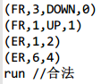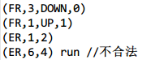

因此，在第一行输入run并不会使程序结束。必须另起一行在第二行输入run才能使程序开始运行。

# 输入方式

本程序采取控制台(Console)输入，控制台输出。如下图：

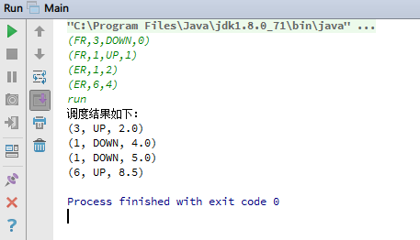

# 输出格式

输出格式与基本法相同。即输出时间排序的电梯的状态，格式为(n, UP/DOWN, t)。

需要特殊说明的有三点：

1. 此处的t是电梯完成请求之后的时间，即包括了电梯开关门的时间。

例如，从1楼上到3楼所耗的时间为0.5*2 + 1 = 2s。

1. 如果电梯相对于上一个指令保持静止状态（连续两个请求为同一楼层）那么输出的电梯运动状态以电梯最近的运动状态为准。当t=0即初始状态时，默认电梯的运动状态为UP。  
   例如，对于指令(FR,1,UP,0).输出为(1, UP, 1.0)。这是因为楼层不变，输出的方向保持之前的方向不变，而初始默认的方向为UP，因此最终结果输出方向也是UP。
2. 如果输入的请求全部不合法，或者未输入任何请求即输出run，那么将不会输出任何状态信息。  
   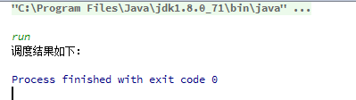

# 错误处理原则

1. 如果输入的序列不满足时间要求，即第一个请求时间不为0，或者输入了未经排序的时间序列，那么程序将中断并抛出错误原因。

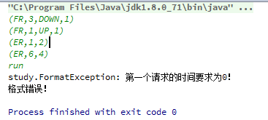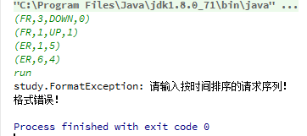

1. 当请求中出现了非法字符，改请求被自动忽略。  
   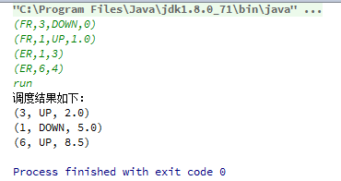
2. 当请求外出现非法字符，尽量采取容错以增强鲁棒性。  
   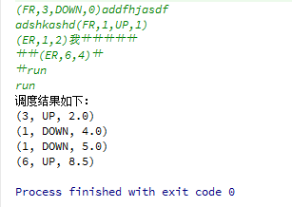  
   需要注意的是，输入’(’后就不要输入非法字符啦，否则将会判定为无效请求！

# 其他说明

本程序的编码格式为UTF-8格式，所用IDE为Intellij IDEA，JDK版本为1.8。

IDEA导入程序只需将src整个文件夹拖入工程即可，

Eclipse导入工程需要新建一个名为study的包，并import所有.java文件即可。

如果你的JDK版本低于1.8，建议更新JAVA版本。

遇到中文乱码的情况，请调整编码设置~如下图，上为eclipse，下为IDEA

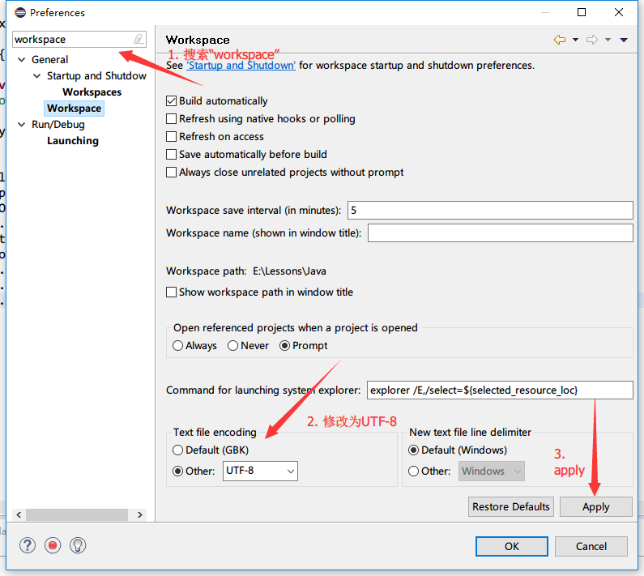 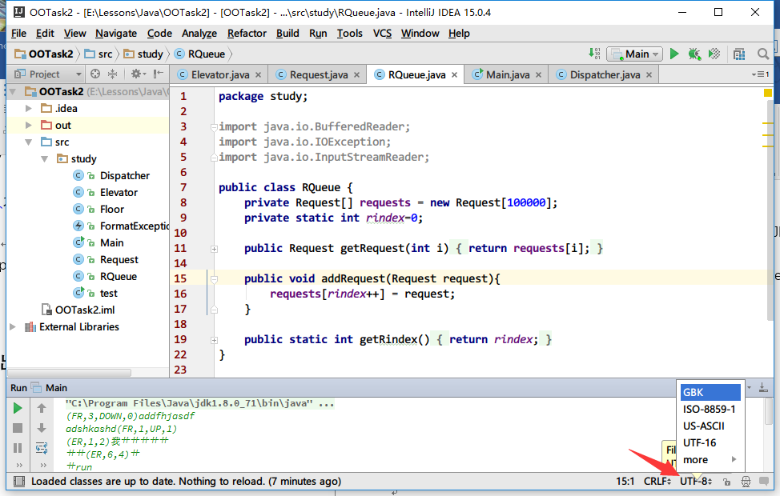

**最后、感谢你对我的程序所做出的付出，恭祝学业有成！**